深 圳 大 学 实 验 报 告

课程名称： Python程序设计

实验项目名称： 实验3：数据结构

学院： 计算机与软件学院

专业： 软件工程

指导教师： 潘浩源

报告人： 张欣杰 学号： 2020151091

实验时间： 2022/3/25

实验报告提交时间： 2022/4/07

教务部制
一、实验目的：
1．进一步提升python编程的能力
2．理解python的部分数据结构
3．学会使用数据结构来解决实际问题
二、实验方法步骤
- 按照题目所给代码，将代码写入IDE中，编译运行代码，分别观察代码输出结果，给出答案。
- 熟悉元组的结构，学会元组的基本操作，通过所学知识判断题目所给代码的正确与否和输出原因。
- 运行题目所给代码，在控制台观察代码运行结果，通过运行结果解释每段代码为何这样输出的原因。
- （1）熟悉字典的定义，通过定义判断创建的字典是否有效；
（2）分别运行（a）和（b）的代码，结合代码的输出给出sum的结果。
- 使用时间模块的time()函数，使用该函数进行时间计数，分别使用“+”和append()的方法往列表中插入元素，观察两种插入方式的运行时间，比较两种方法的差异。
- 合并两个排序的列表
- 不使用sort()或sorted():分别通过变量记录两列表的第一个数字，比较两数大小，将较小的存入结果列表中并将该索引值加一，再次进行比较。按照以上规律一直循环操作下去，直至一列表中全部数字存入结果列表时，将另一列表中所有元素再依次存入结果列表。
- 使用sort()或sorted()：通过’+’将两个列表合并后直接调用sort进行排序并输出。
- 子列表
- 通过迭代器对元素进行判断，判断元素是否都在母列表中，再进行子列表判断。
- 分饼干
- 排序：将孩子的贪心指数和饼干的尺寸进行排序处理，是两个列表为升序列表。
- 贪心：定义两个指针分别指向两个列表的头部，若贪心指数>饼干尺寸，贪心指数列表往前移一个单位，若贪心指数<=饼干尺寸，两个列表的指针同时往前移一个单位，同时计数器＋1，知道某个列表遍历完成为止。
- “几乎对称”列表
- 暴力法：首先判断是否为对称，如果直接为对称则直接返回False。使用计数器将列表中每个元素进行计数，若计数器中同时出现两个个数为奇数的元素时返回False，否则返回True。
- 矩阵
- 使用numpy模块中的np.array()方法将二位数组转换为矩阵，使用shape函数即可直接得到矩阵的维度。
- 在导入numpy模块之后，将列表转换为矩阵即可直接进行乘法运算。
- 使用numpy中的array.T方法即可得到转置矩阵。
- 遍历矩阵的每一列，使用变量sum保存列常量之和，sum与每列常量和进行比较，若列常量和比sum大则sum与之替换。
- 将变量tmp保存第i列，将第j列的值赋给第i列，再将tmp的值赋给第j列。
- 首先创建关键字字典用于统计每个出现的关键词次数。
- 然后按行读入文件，并对输入流文件进行判断，如果为空行则进行下一行的处理，如果为EOF结束符，则结束处理。对于每个读入的行，首先将标点符号修改为空格。再利用split对每个单词完成切分，并存放在一个列表中。再次遍历列表去除空字符串和换行符后，将列表中每个字符串与建立字典中键值一一对应，如果存在则键值所指的值加一。循环处理所有文件后输出结果字典即可。
- 按照课本提示理解堆
三、实验过程及内容：
- 输出：
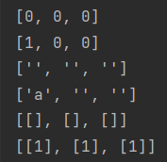
原因：python中整形和字符串是不可变的，因此第一段和第二段代码只有第一个值发生改变，但列表是可变的，在创建列表的时候，列表中三个元素的地址是一样的，只要其中一个值改变，另外两个值也会随之发生改变。
- 元组的理解
- 答：是错误的，因为元组不能被修改，因此不能修改其中的值。
- 答：是正确的，可以通过赋值运算符给元组赋值，此时t1和t2的值均为（1，2，5）；
- 切片
- print(t[3])输出为7，切片下标为3的元素，输出元组中第四个元素
- print(t[1:3])输出为（2，3），切片下标从1到2的元素，则输出元组中第二、第三个元素。
- print(t[-1:-3])输出为（），切片从倒数第1个元素到倒数第3个元素，切片顺序反了，故输出空元组。
- print(t[-1:-3:-1])输出为（5，0），切片从倒数第1个元素到倒数第2个元素，步长为-1，故输出下标为倒数第1到倒数第2个元素组成的元组
- print(t[-1: : -3])，输出为（5，7，1），切片从倒数第1个到第1个元素，步长为-3，故输出由下标为倒数第1和倒数第1的下标-3的倍数的元素组成的元组。
- print(t[ : -1: 3])，输出为（1，7），切片第1个元素到最后1个元素，步长为3，故输出由下标为0和0+3n组成的元组。
- print(t[3 : -1: 3])，输出（7，），以步长-3切片第4个元素到最后一个元素，故输出下标为4的元素组成的元组。
- print(t[3 : -1: -3])，输出（），切片顺序反了，故输出空元组。
- 函数+列表
- 输出为2，此时的m的地址并未变化，因此m的值不发生改变。
- 输出为None，由于函数没有返回值，因此n的值为None。
- 输出为42，这是因为列表元素是可变的，执行函数f（）改变了列表中第一个元素的地址，因此L[0]的值也发生了改变。
- 代码运行错误，原因是L2只定义在函数内，是局部变量，主函数内并没有L2的定义，故输出错误。
- 字典的理解：
- 通过实际运行可以得到相应结果：
- 是无效的，因为字典的键必须是可哈希的，而列表不可哈希
- 是有效的，每个元组是对应的键
- 是无效的，因为集合是不可哈希的
- 是有效的，每个字符串是对应的键
- sum的结果
- sum=65，代码1通过访问键值对应的值来求和
- sum=65，代码2通过直接访问来求和
- 使用append()方法往列表增加元素的运行时间如下
使用“+”方法往列表添加元素的运行时间如下：
通过对比不难看出使用“+”方法往列表增加元素的时间会略比append()方法长一点，因为append()修改的是列表本身，并返回None，不能把返回值再赋值给列表。
- 合并两个排序的列表
- 核心代码：
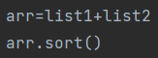
- 核心代码：
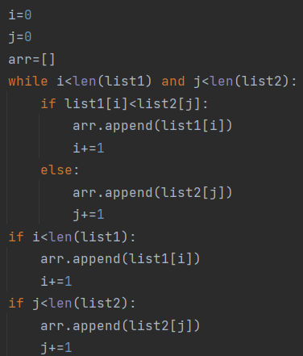
- 子列表
核心代码：
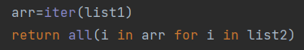
- 分饼干
核心代码：
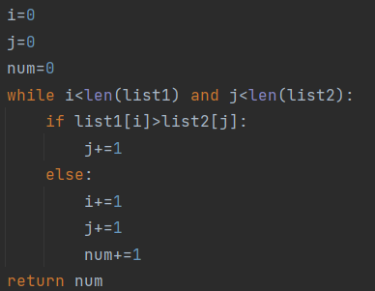
- “几乎对称”列表
核心代码：
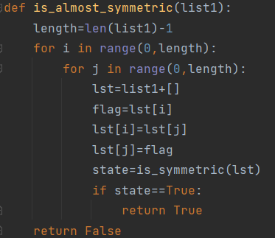
- 矩阵运算
核心代码：
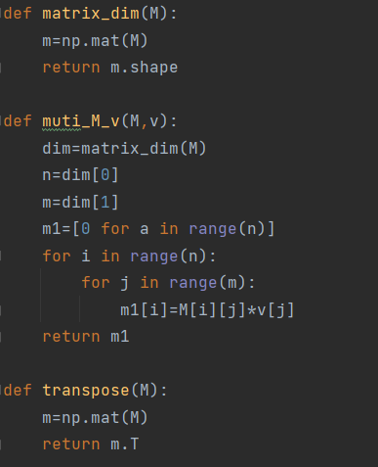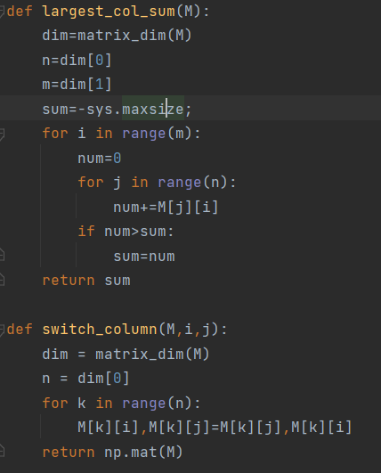
- 统计关键字
核心代码：
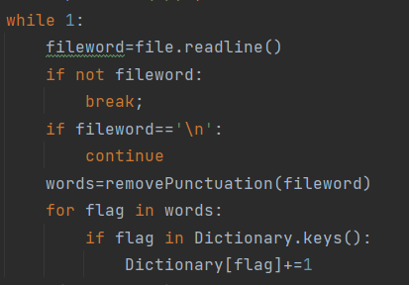
四、数据分析处理与代码运行结果展示：
6.运行结果：
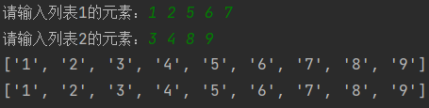
7.运行结果：
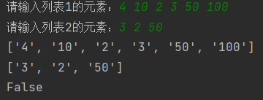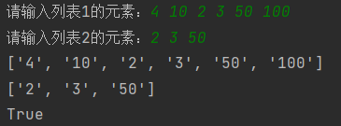
8.运行结果：
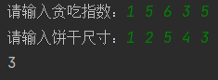
9.运行结果：
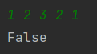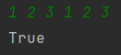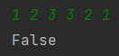
10.运行结果：M=[[5,6,7],[0,-3,5]]
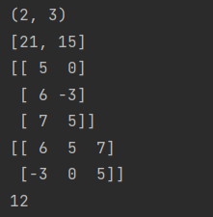
- 运行结果：
{'and': 39, 'as': 2, 'assert': 3, 'break': 5, 'class': 6, 'continue': 0, 'def': 30, 'del': 0, 'elif': 29, 'else': 30, 'except': 0, 'False': 10, 'finally': 0, 'for': 20, 'from': 15, 'global': 4, 'if': 143, 'import': 15, 'in': 20, 'is': 50, 'lambda': 2, 'None': 62, 'nonlocal': 0, 'not': 42, 'or': 11, 'pass': 6, 'raise': 0, 'return': 43, 'True': 13, 'try': 0, 'while': 6, 'with': 4, 'yield': 0}
12.调整示意图如下：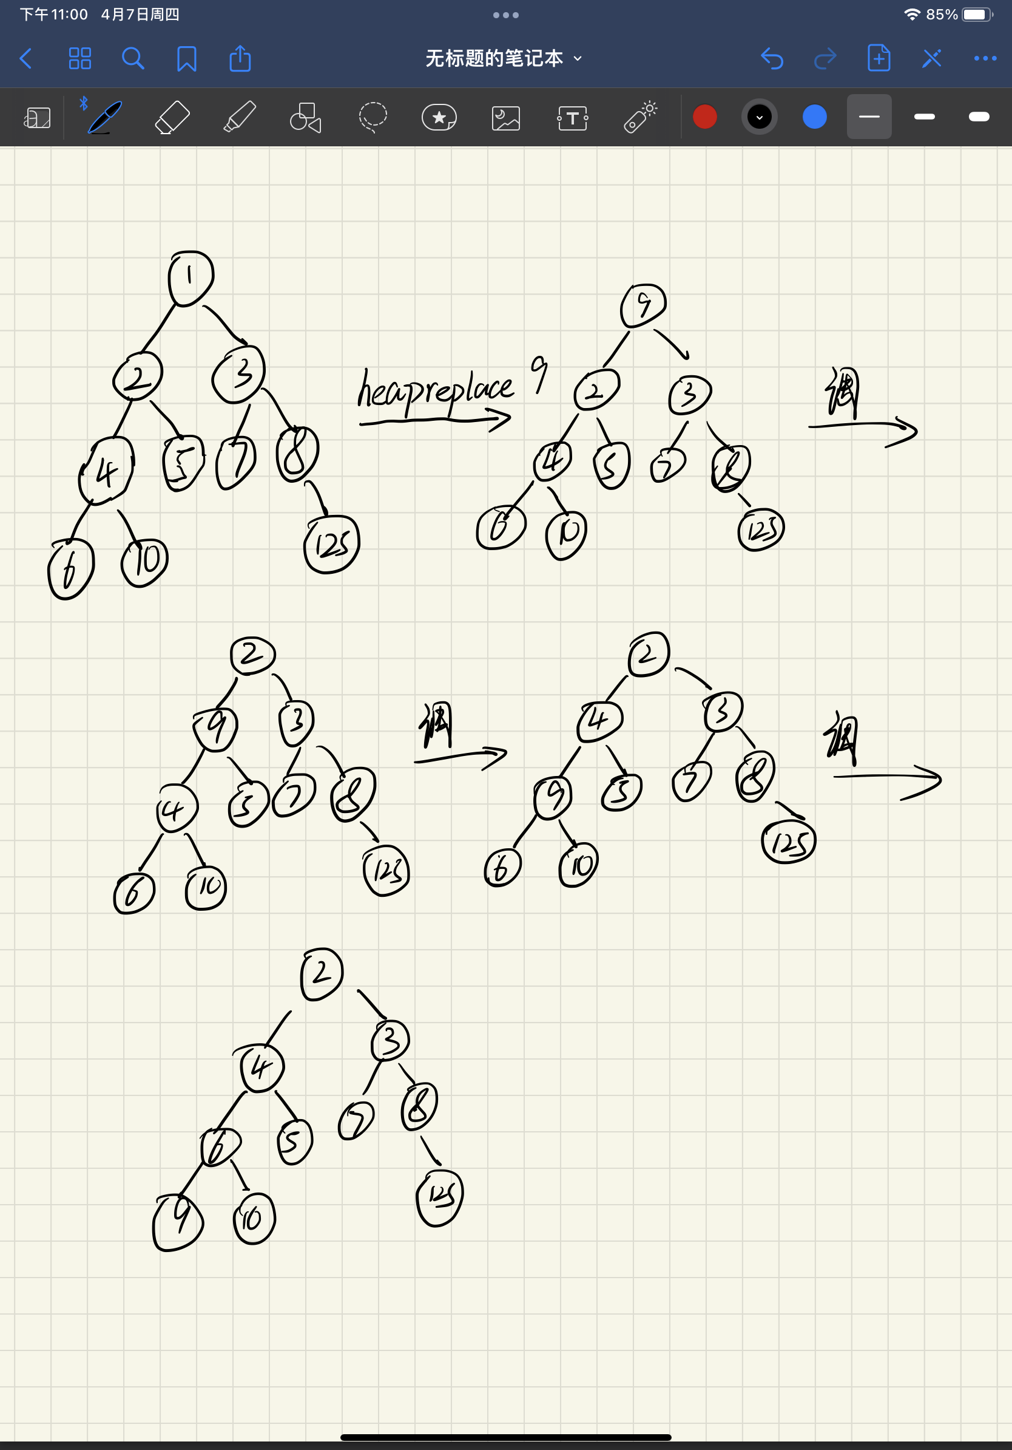
五、实验结论与收获：
通过本次实验，我学会了如何使用列表和元组完成相对应的操作，在实验过程中，我遇到了一些困难，在第5题中，我在操作时，发现输出总是0，由此我猜测是操作次数过少导致运行时间太短而检测不出来，在调整了运行次数过后，能够呈现正确的数据，因此当测量较小的运行时间的时候，可以进行多次重复操作来增长运行时间以完成测量。
除此之外，我也学会了使用迭代器，熟悉了列表的相关函数，体会到了切片的强大功能，通过对python的基础语法和函数的编写，进一步加强了编程能力。除此之外，加深了对字典和集合数据结构的理解，并对堆等高级数据结构有了进一步的了解，学会了堆排序的调整方式。
指导教师批阅意见：

成绩评定：

指导教师签字：

年 月 日
备注：
注：1、报告内的项目或内容设置，可根据实际情况加以调整和补充。
2、教师批改学生实验报告时间应在学生提交实验报告时间后10日内。

